Компания «Аверс Технолоджи»

Руководство пользователя
«СКЛАД»

2020г.

Руководство пользователя СКЛАД

Разделы системы СКЛАД

Введение по разделу системы СКЛАД

Раздел Справочники

Типы и категории номенклатуры

Единицы измерений

Номенклатура

Контрагенты

Склады

Типы актов

Раздел Документы

Приходные накладные

Подраздел Акты

Перемещение со склада на склад

Инвентаризации

Требование на закупку

Банкеты

Раздел Отчеты

Остатки на складах

Обороты номенклатуры

Марочный отчет

Раздел системы СКЛАД

Введение по разделу системы склад
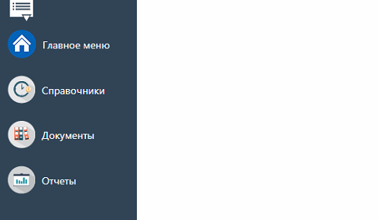
- Справочники
- Документы
- Отчеты
К разделу справочники относятся: типы номенклатуры, категории номенклатуры, единицы измерений, номенклатура, контрагенты, склады (см. скриншот ниже)
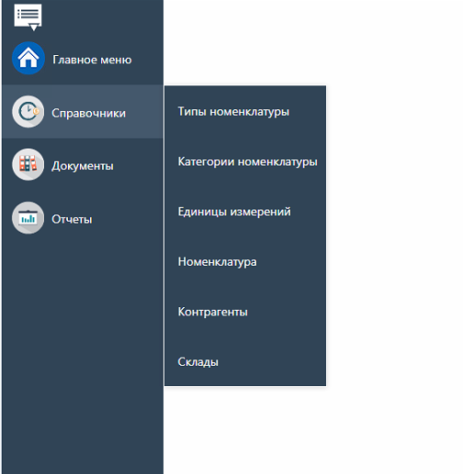
К разделу документы относятся: приходные накладные, акты, перемещение со склада на склад, инвентаризации (см. скриншот ниже)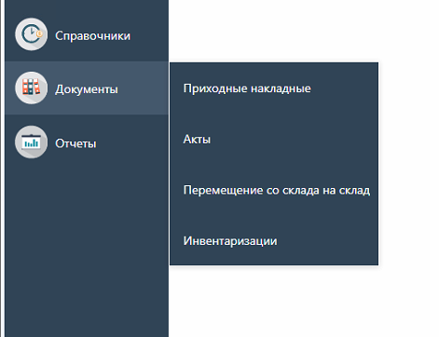
К разделу отчеты относятся остатки на складах
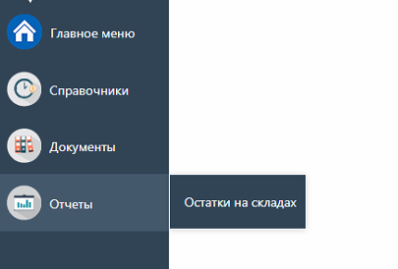

Раздел «СПРАВОЧНИКИ»

Типы и категории номенклатуры
Для начала работы с данными разделами, необходимо добавить группы типов и категорий номенклатуры. Заходим в раздел «Тип номенклатуры» и перед нами появится наше рабочее пространство, изначально оно будет пустым.
Данные разделы так называемый «флаг» для дальнейшего фильтрования, поиска и настройки прав доступа номенклатуры

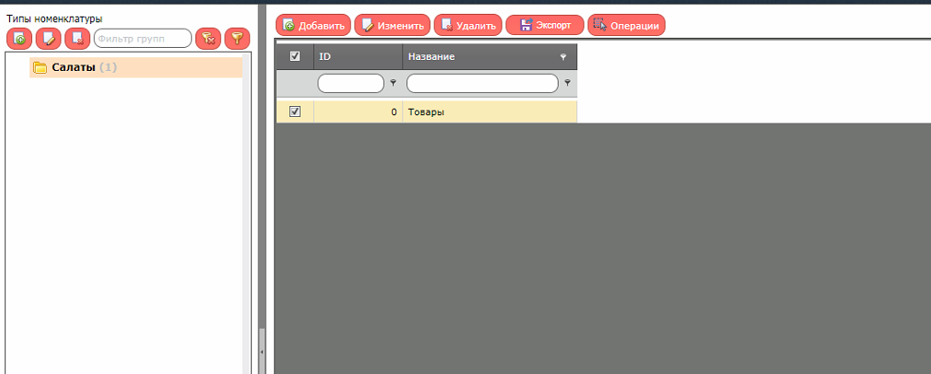
Чтобы добавить новую группу нажимаем кнопку 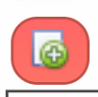 под надписью «Типы номенклатуры», далее открывается новое окно для создания группы (см. скриншот ниже)
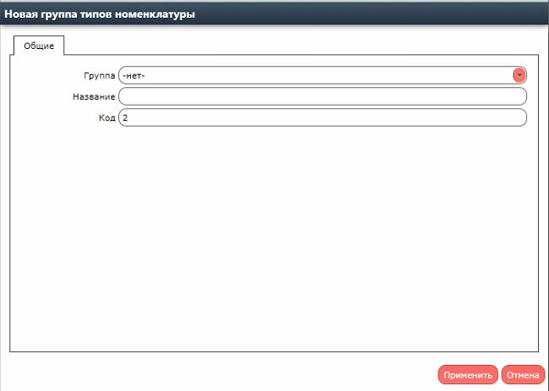
К пункту «Группа» относятся все ранее созданные группы, если данной опции не требуется то выбираем в выпадающем меню «Нет».
К пункту «Название» относится соответственно название самой группы типа номенклатуры, которое мы хотим добавить
К пункту код относится код,под каким будет существовать подгруппа в общей базе, изменять его не стоит.
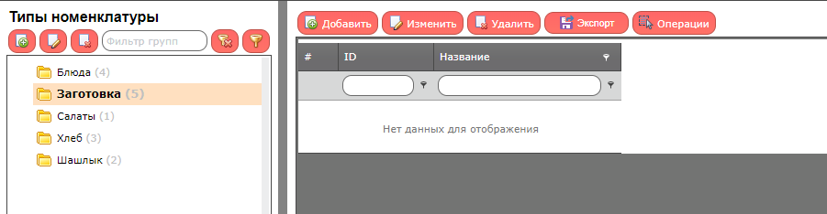
Для примера создал тип номенклатуры «Заготовка» и она сразу же появилась в нашем списке,теперь необходимо в группу добавить саму номенклатуру, для этого мы нажимаем кнопку 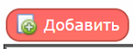 и появится окно добавления номенклатуры (см. скриншот ниже)
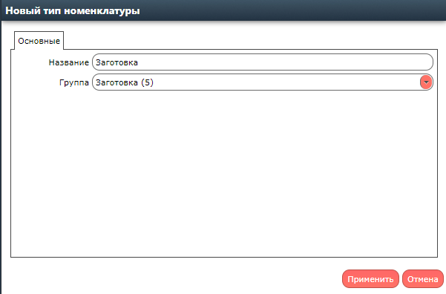
Здесь мы вводим название номеклатуры и привязываем его к группе типов номеклатуры,в данном примере это будет «Заготовка
В итоговом варианте будет выглядеть все следующим образом
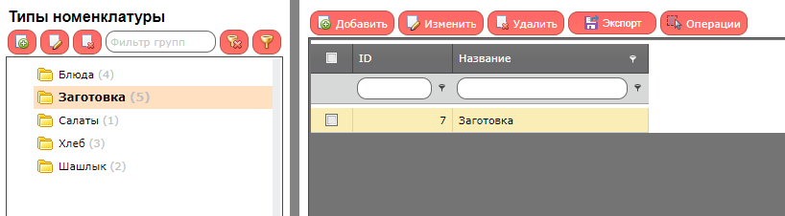
У нас добавлена группа типов номенклатуры и сама номенклатура относящаяся к этому типу, соответственно добавлять кол-во групп и самих номенклатур можно необходимое кол-во раз.
Переходим к «Категориям номенклатуры»
В списке разделов выбираем «Категории», откроется рабочее пространство раздела, для начала работы в нем так же необходимо добавить группу категорий, опять же нажимаем кнопку
Открывается окно добавить новую группу категорий номенклатуры
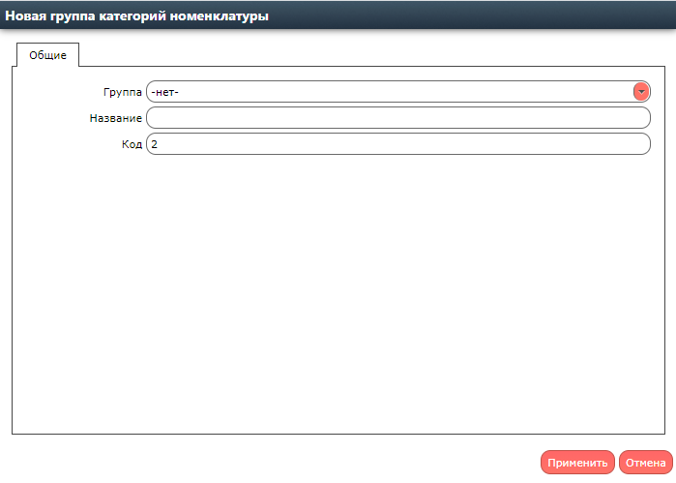
Окно идентичное тому что мы видели ранее в разделе добавления групп типов номенклатуры, добавляем группы категорий, для примера добавляем «Заготовка»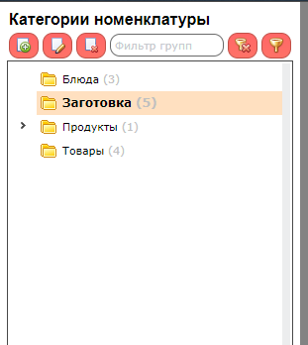
В эти папки мы добавляем нужные нам категории номеклатуры, для этого нажимаем кнопку
В группу заготовка мы добавили «Заготовка»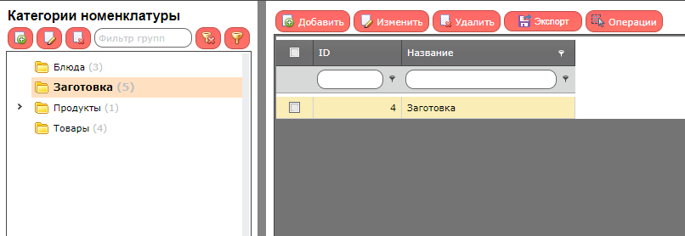

Единицы измерений
Из названия понятно, что в этом разделе мы добавляем необходимые нам единицы измерений, заходим в раздел и видим рабочее пространство
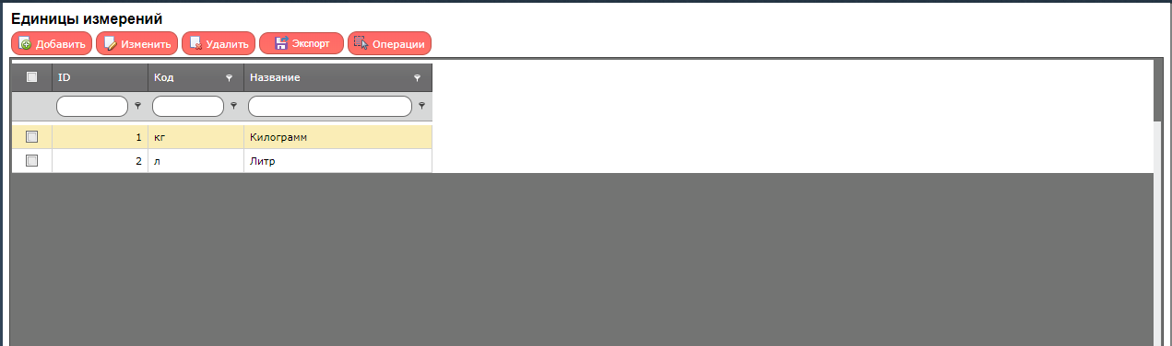
Для того чтобы добавить нужные единицы измерений нажимаем кнопку и добавляем нужную единицу, для примера добавим «штука»
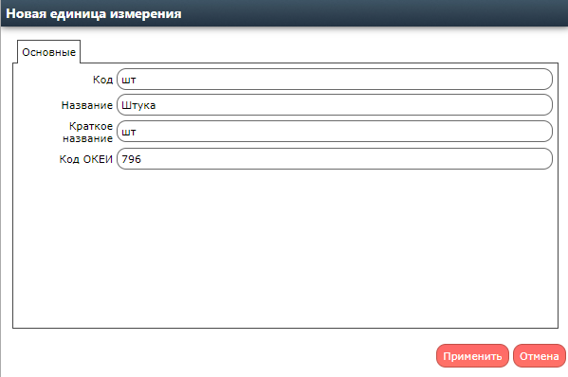
В поле код указываем краткое название для удобства, в поле название пишем полное название единицы измерения, в поле краткое название пишем сокращение названия.
В поле код ОКЕИ пишем код из общероссийского классификатора единиц измерения
(https://classifikators.ru/okei) и нажимаем применить, и нужная нам единица добавляется в общий список (см. скриншот ниже)
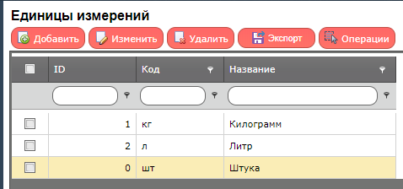

Номенклатура
Для того чтобы попасть в данный раздел, нажимаем кнопку номенклатура и перед нами появляется рабочее пространство
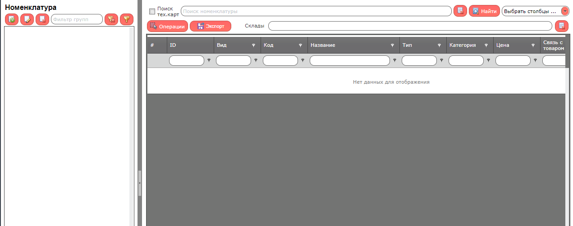
Добавляем группу номенклатур посредством нажатия кнопки и открывается окно добавления
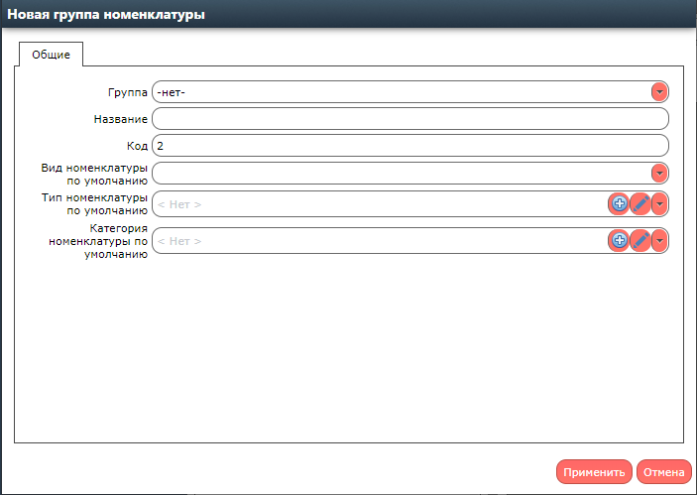
Окно уже отличается от тех что мы видели ранее.
Строка группа означает к какой группе/подгруппе мы прикрепляем новую группу номеклатуры, в случае данного примера выставляем «Нет»,строка название – название группы, код мы не трогаем.
Строка «Вид номенклатуры» означает к какому типу данную группу мы отнесем,в выпадающем меню появятся варианты (см. скриншот ниже)
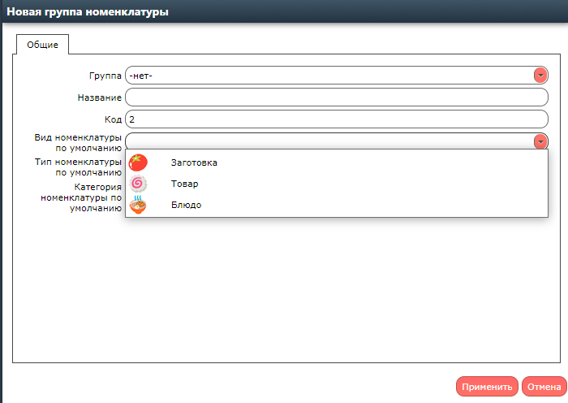

Тип и категория номенклатуры,в этих строках мы выбираем тип и категорию которые мы создавали ранее в соответствующих разделах.
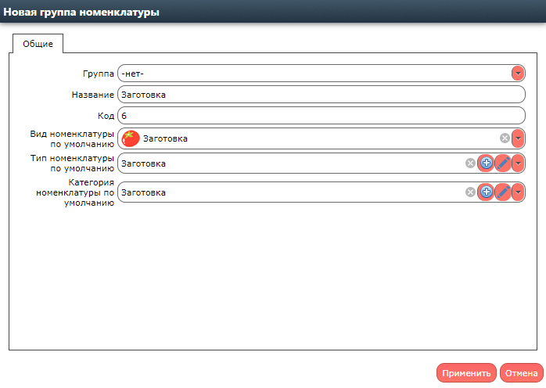
И нажимаем применить
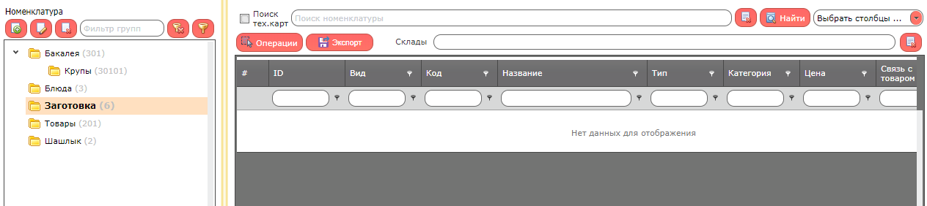
У нас создалась группу номенклатур с заданными параметрами, теперь добавим в нее саму номенклатуру, для этого нажимаем «Операции» -> «Добавить»
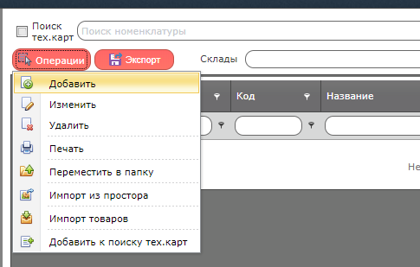
Откроет окно добавления номеклатуры
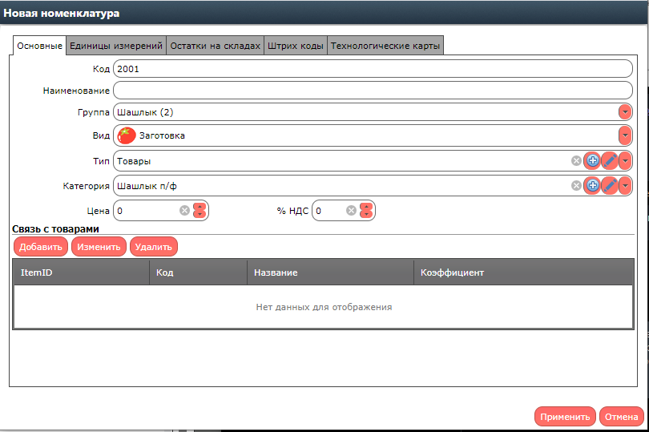
Заполняем окно нужными нам данными,в данном случае мы заводим заготовку п/ф
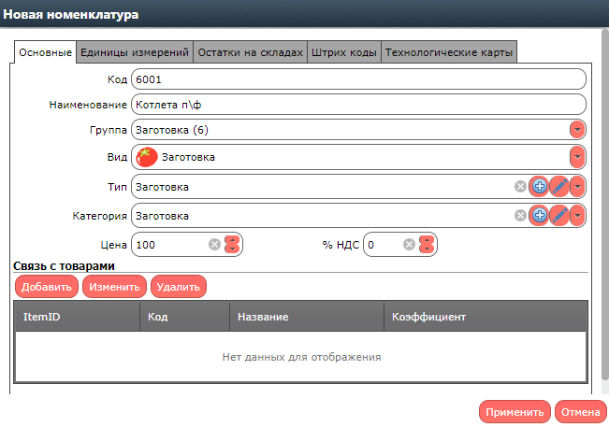
Так же заходим в графу «Единицы измерений»
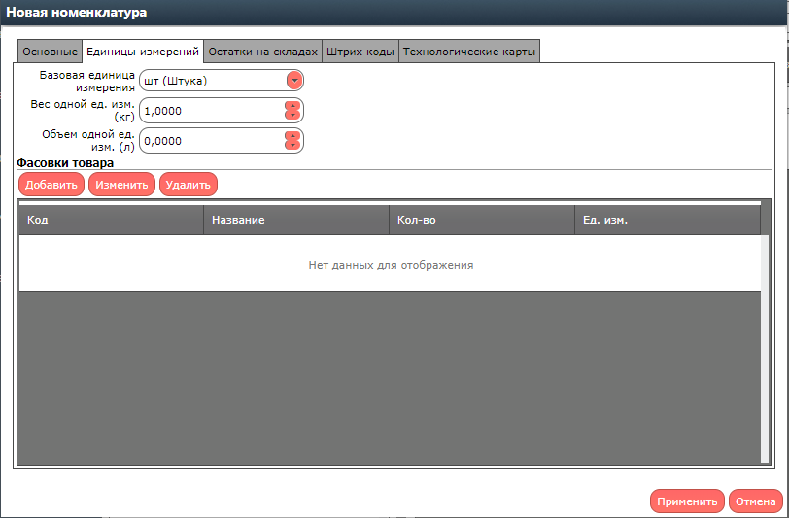
Чтобы добавить технологические карты, необходимо внести все номенклатуры, в примере «Котлета п/ф» будет начальным товаром. Нажимаем применить и в списке у нас появляется заполненная нами номеклатура (см. скриншот ниже).
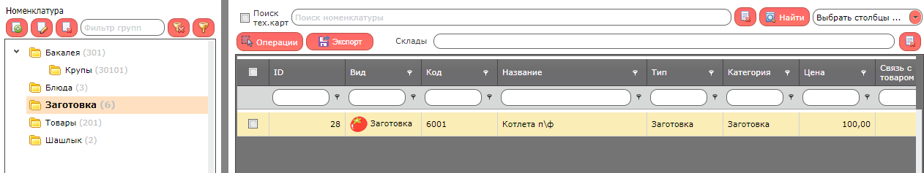
Добавляем еще одну группу номенклатур «Блюда»
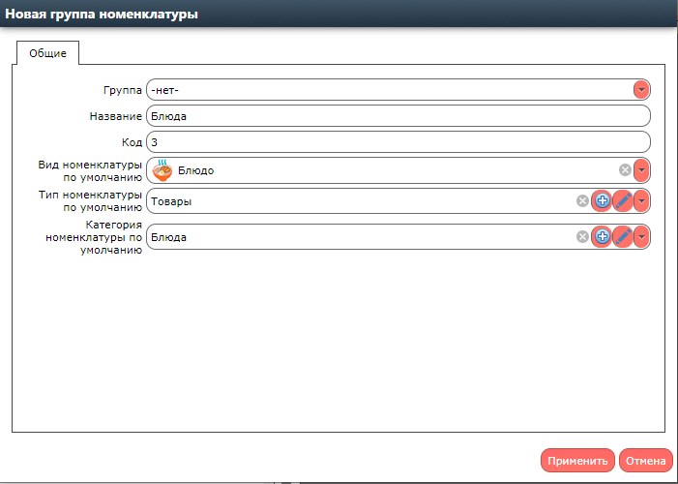

Для того чтобы в «Категория номенклатуры по умолчанию» появилась строчка «Блюда», нужно добавить такую категорию в групп категорий номенклатур, как было рассказано выше, нажимаем применить и у нас создается данная группа, теперь в эту группу мы добавляем номенклатуру самого блюда
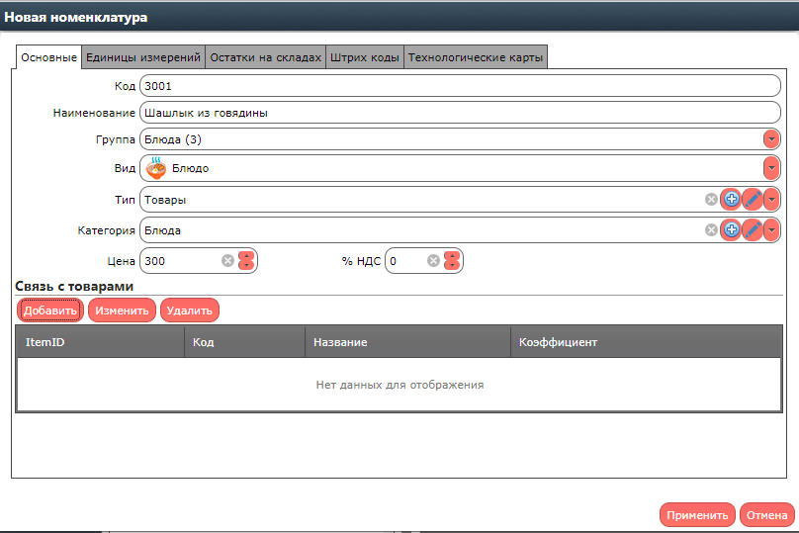
Стоит обратить внимание на колонку «Связь с товарами», в данной графе мы связываем номеклатуру которую создаем с позицией у нас в меню
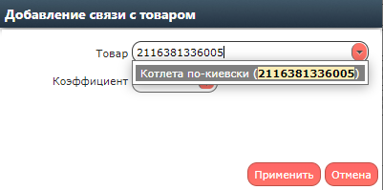
В графу «Товар» вписываем либо название товара либо его код в системе и нажимаем применить

Коэффициент создан для переопределения количества порций.

Наш товар теперь привязан к данной номенклатуре
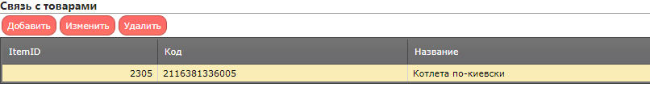
Теперь добавить технологическую карту для этого блюда, переходим в колонку «Технологические карты и нажимаем добавить
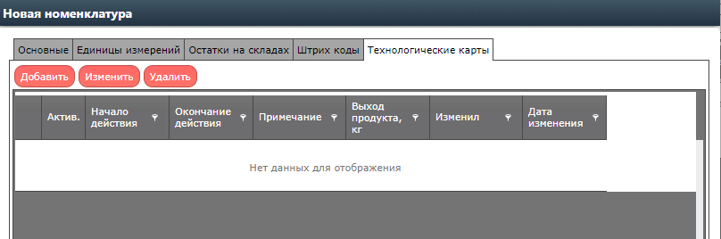
Откроется окно добавления технологической карты
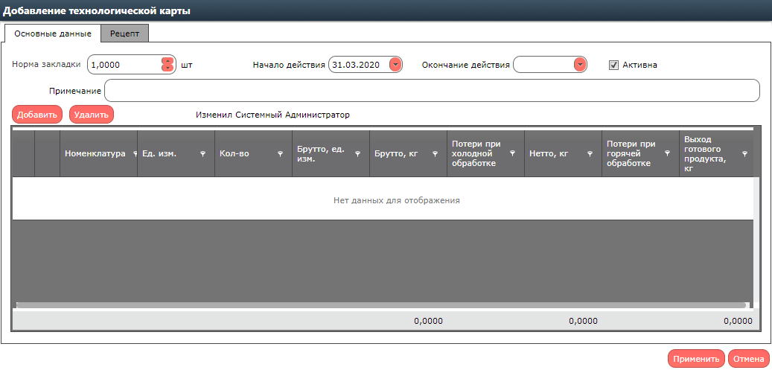

В этом окне так же нажимаем «Добавить», для того чтобы прикрепить номенклатуру, появится строчка такого вида, вписываем название нужной нам номенклатуры, в данном примере «Котлета п\ф»
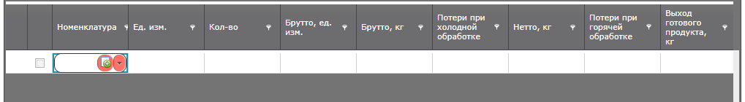

После того как мы вписали нужно название и выбрали его левой кнопкой мыши, нажимаем «Enter»
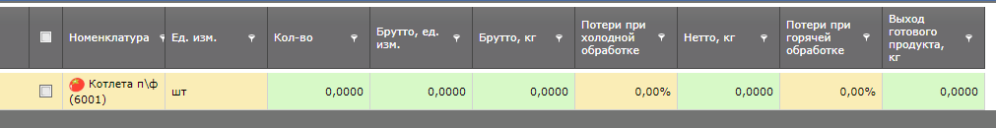
Теперь нам нужно проставить необходимые параметры
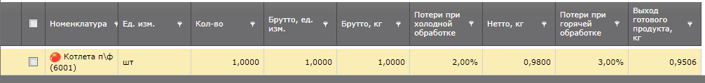
Потери при обработках высчитываются автоматически, нажимаем применить и наша номенклатура на блюдо добавлена в список
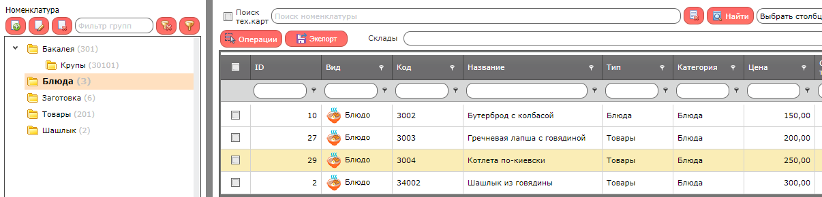

Контрагенты
Раздел контрагенты позволяет добавлять нам в общий список всех наших поставщиков, зайдем в раздел нажав кнопку «Контрагенты». Повторяем все те шаги которые мы делали ранее, создаем группу контрагентов. В примере создаем группу «Мясо/рыба» и в этой группе создаем нашего поставщика посредством нажатия кнопки и открывается окно добавления поставщика
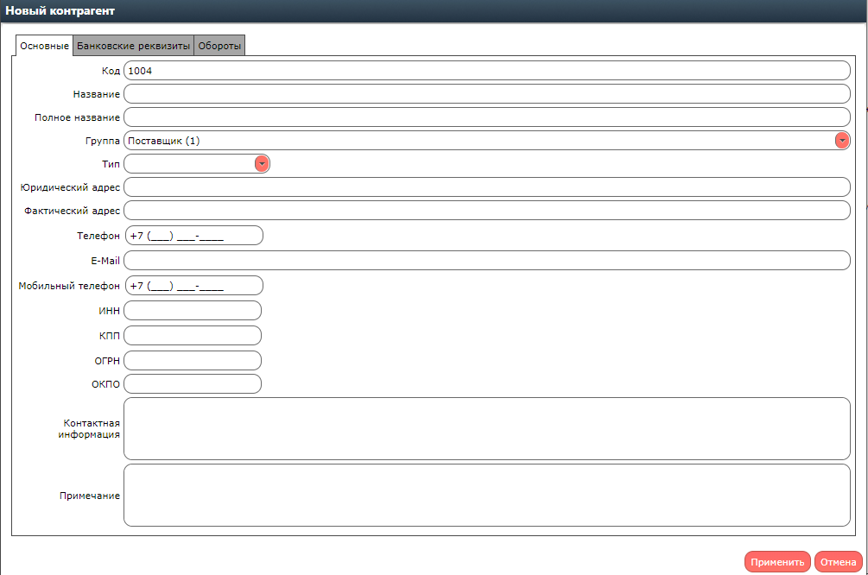
Заполняем необходимые нам данные и нажимаем применить

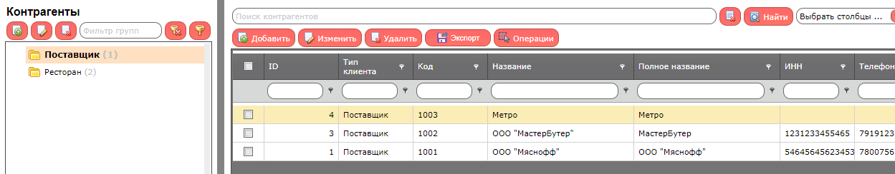

Склады
Раздел позволяет нам управлять нашими складами, так же перемещениями между ними товаров. Чтобы добавить группу складов нажимаем кнопку и открывается окно добавления новой группы склада.
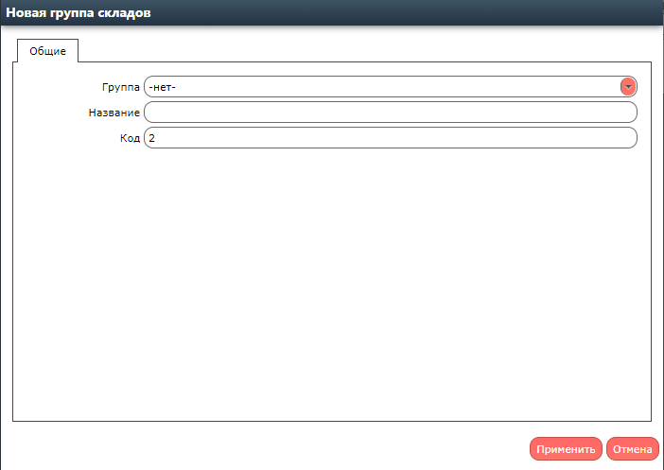
Создаем нужную группу, в нашем примере это будет «Ресторан», нажимаем применить, теперь в эту группу добавляем склады нажав кнопку
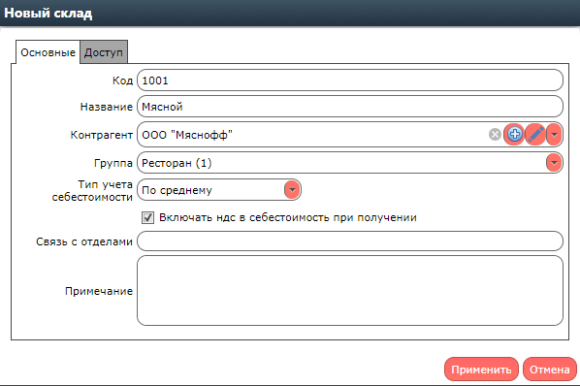
К складу можно прикрепить сразу поставщика и ограничить доступ к складу во вкладке доступ.

Типы актов
Здесь мы создаем список актов которые мы будет использовать в дальнейшем, для того чтобы было удобно отслеживать их в отчетах. К примеру акт утилизации, списания и так далее.
Создаем все вручную и называем их как нам необходимо.

РАЗДЕЛ «ДОКУМЕНТЫ»

Приходные накладные
Раздел предназначен для учета приходных документов (товарных накладных, закупочных актов и так далее)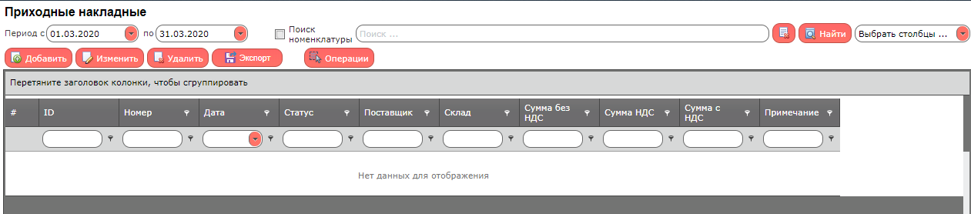
Для того чтобы добавить новую накладную нажимаем кнопку и откроется новое окно
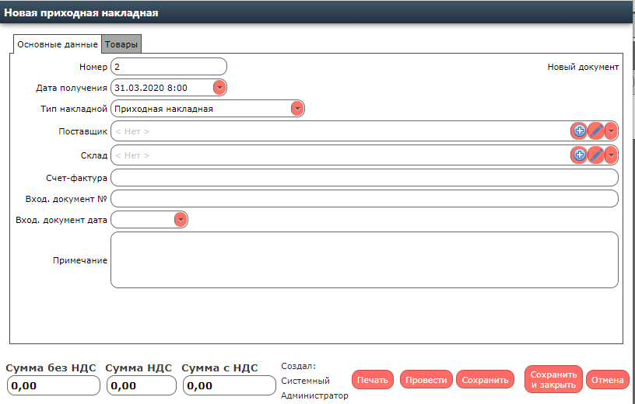
Заполняем данные по накладной и переходим в графу товары и в ней нажимаем кнопку «Добавить»
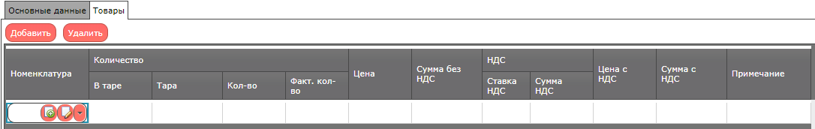
В эту строчку мы вписываем пришедшую позицию в накладной, если она есть у нас в номенклатуре, то она появится в выпадающем меню. Если этой позиции у нас не добавлено,мы можем добавить её непосредственно в самой накладной. Для этого нажимаем кнопку добавить,выделенную на скриншоте красным квадратом 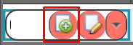
И у нас откроется окно добавления номенклатуры. После того как мы все заполнили мы нажимаем «Сохранить и закрыть» или же можем сразу нажать «Провести». В примере я нажал кнопку «Сохранить и закрыть» и накладная появилась в списке
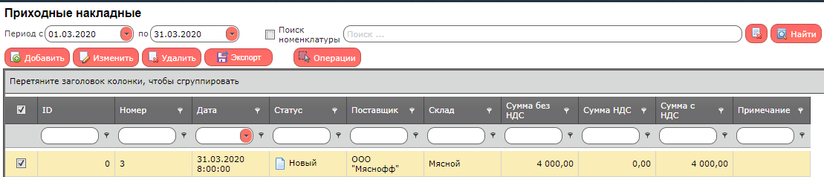
Чтобы провести данную накладную, если у нас все верно и все совпадает, открываем накладную и нажимаем кнопку «Провести» и статус накладной в списке изменится
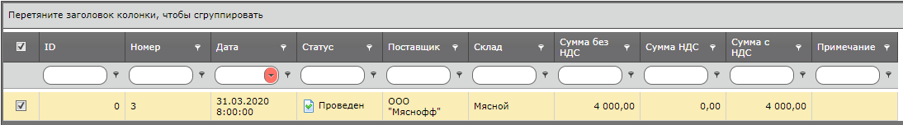
И данные по принятому товару попадут на склад.

Подраздел акты
Позволяет нам создавать акты, типы которых мы формировали в подразделе «Типы актов»
Для того чтобы добавить новый акт, необходимо нажать кнопку добавить и откроется окно добавления акта
Прошу обратить внимание что проводить можно только ТОВАРЫ, т.е. для этого нам необходимо создать нужные подгруппы и группы в номенклатурах
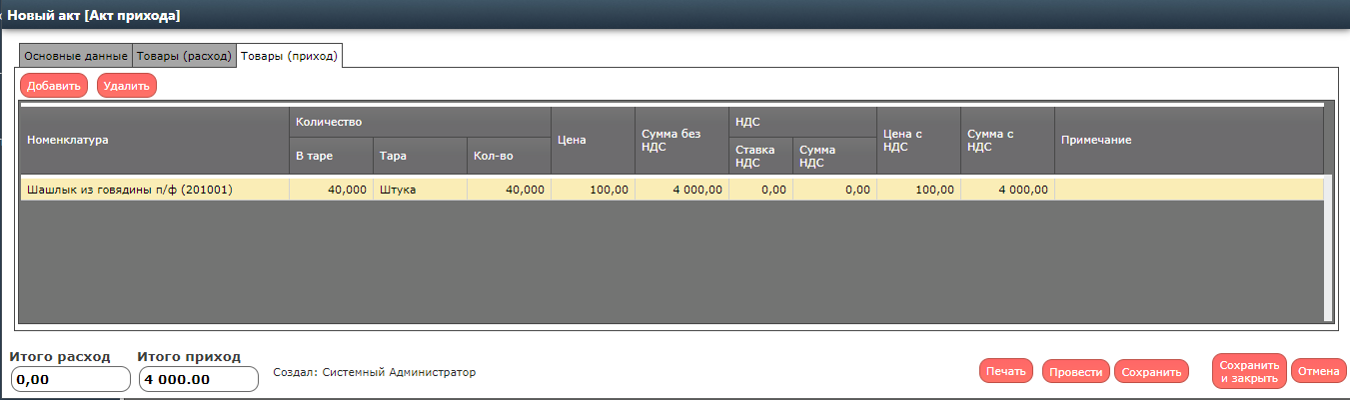
И нажимаем провести.
Так же в данном подразделе мы создаем акт реализации на основе смены
Для этого нажимаем кнопку нам откроется следующее окно 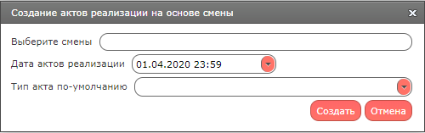

Здесь мы выбираем рабочую смену,дату реализации и выбираем тип акта
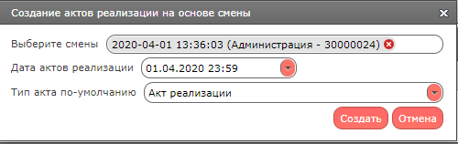
Нажимаем кнопку создать и появятся наши акты реализации на основании смены
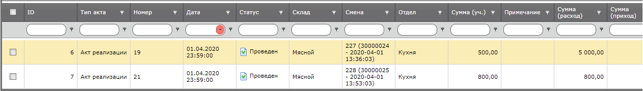
В остатках на складе тоже отобразится информация на основании реализации
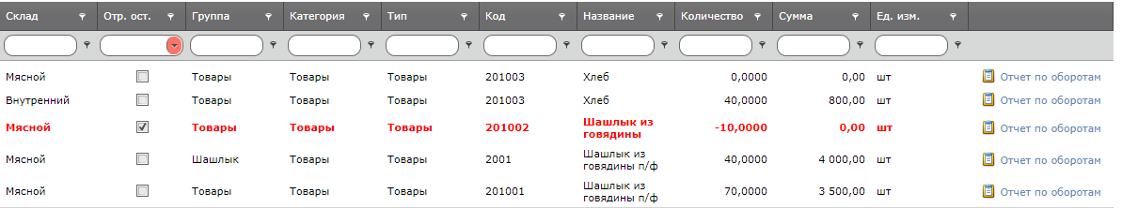

Перемещения со склада на склад
Данный раздел предназначен для формирования Оборотной ведомости движения товарноматериальных ценностей (ТМЦ), а также для контроля за остатками ТМЦ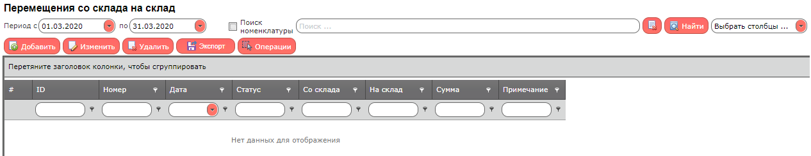
Для того чтобы начать перемещение, нажимаем кнопку добавить
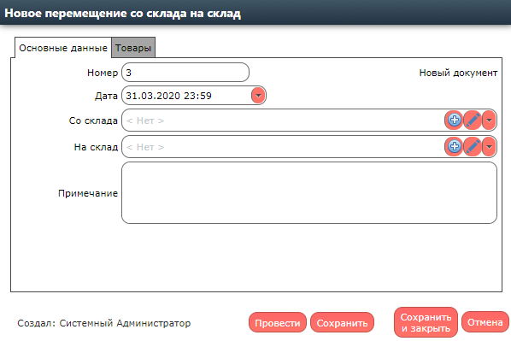

Заполняем откуда и куда мы перемещаем,дату и в графе «Товары» сами перемещаемые товары соответственно. Нажимаем «Сохранить и закрыть» или сразу «Провести»
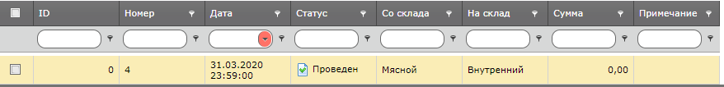

Инвентаризации
Инвентаризационный модуль служит удобным средством формирования документов, обеспечивающих списание недостачи и оприходования излишков товаров — соответственно актов списания и актов оприходования.
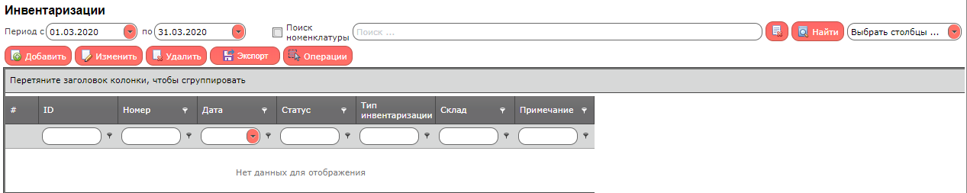
При нажатии на кнопку добавить откроется окно для создания новой инвентаризации
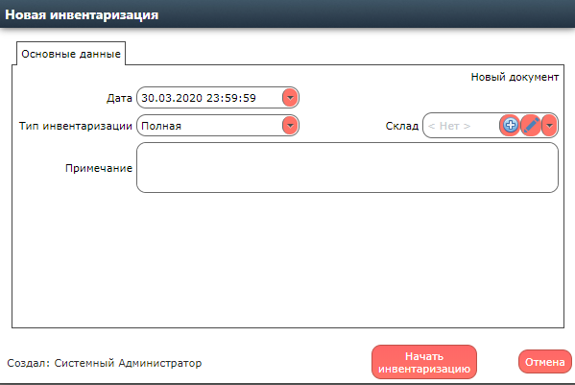
После нажатия кнопки начать инвентаризацию, разблокируется окно «Товары»,куда мы будем вносить товары и их наличие на складах
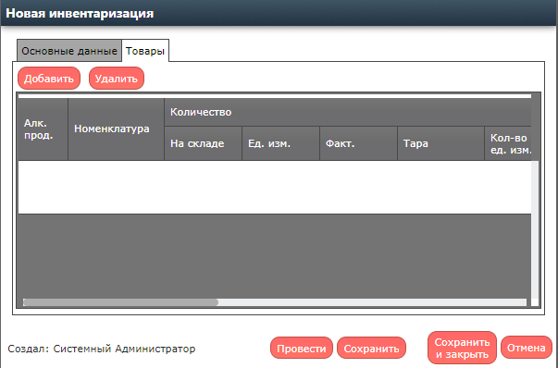
Далее нажимаем провести и инвентаризация будет законченной.

Требование на закупку
Позволяет нам создать документ, в котором определяется список продуктов на основании калькуляционных карт для закупки на неделю,если нам известно чем мы будет торговать
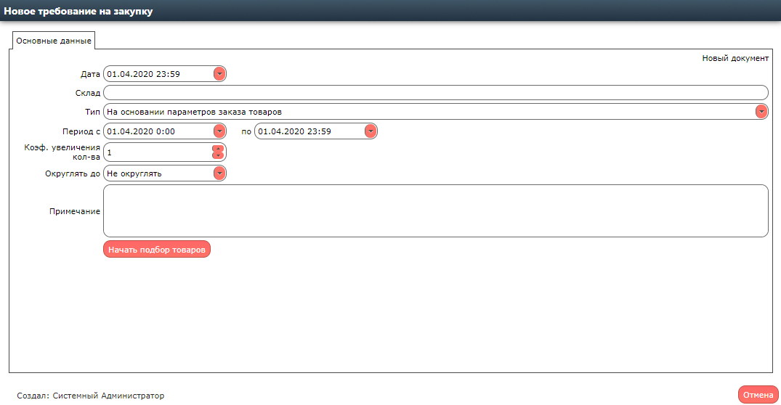
Выбираем нужный склад, заполняем нужные параметры и нажимаем начать подбор товаров

Банкеты
Позволяет нам управлять нашими будущими банкетами,а так же на основании всех данных формировать «Требование на закупку» более точно
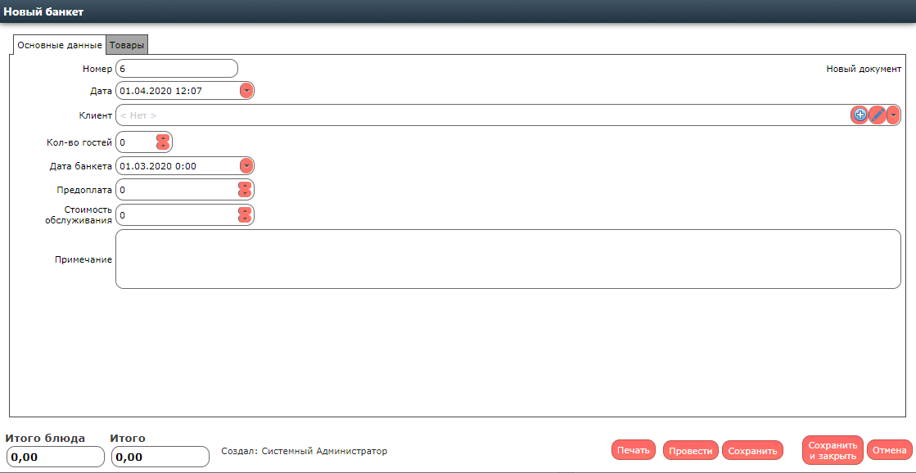
Заполняем данные по банкету и товарам которые будут на банкете.
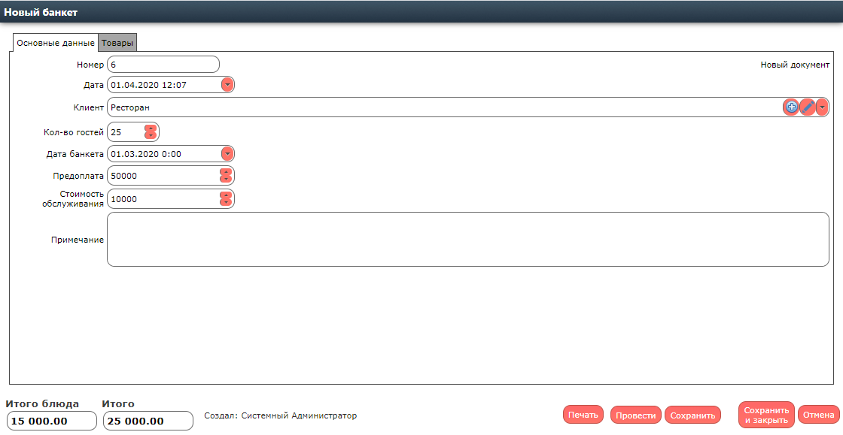
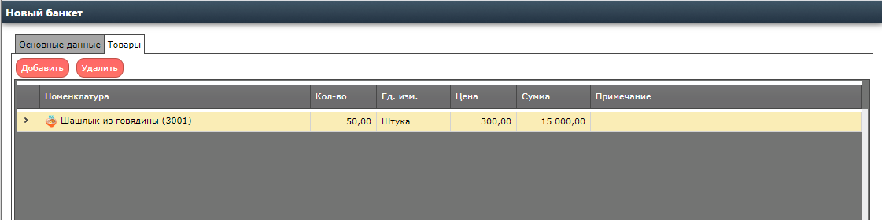
Нажимаем сохранить и закрыть и в списке появятся все наши банкеты
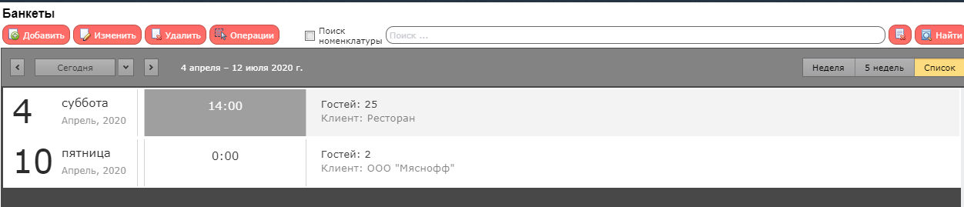

Раздел «ОТЧЕТЫ»

Остатки на складах
Данный раздел позволяет нам отслеживать наши остатки на основании проведенных документов
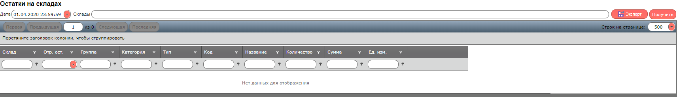

Выбираем нужный нам день, на который нам необходимо узнать остатки 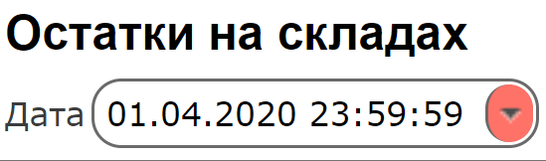
Выбираем нужный склад и нажимаем «Получить» 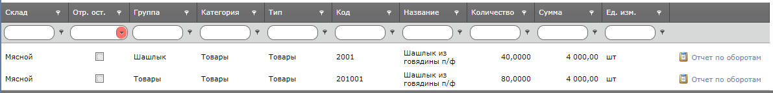
И нам отображается информация по остаткам на данном складе

Обороты номенклатуры

Данный раздел позволяет нам отследить движения номенклатуры по нашим складам, включая конкретные виды номенклатур. Для этого выбираем нужный период, склад, вписываем номенклатуру если требуется и нажимаем кнопку «Получить»
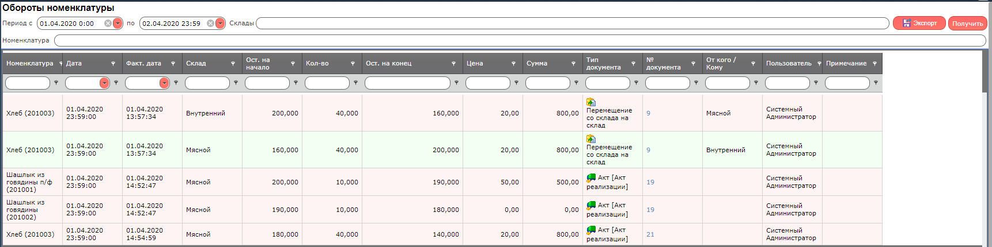
Здесь отображается вся необходимая информация включая наши остатки и по какому документу было движение номенклатур
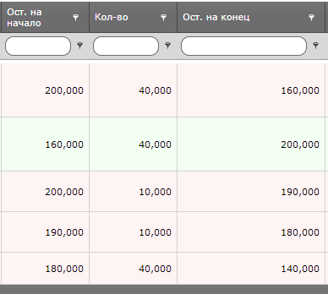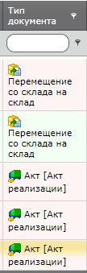

Марочный отчет
Основная цель данного отчета - видеть себестоимость и цену реализации каждого блюда, а также наценку. Для этого выбираем нужный период времени, склад и нажимаем кнопку «Получить».
